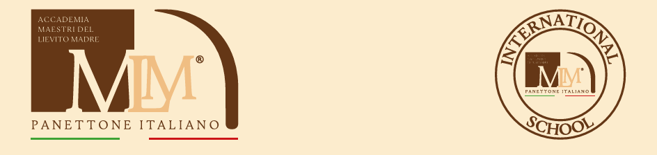
COMUNICATO STAMPA
L’ACCADEMIA DEI MAESTRI DEL LIEVITO MADRE
E DEL PANETTONE ITALIANO
LANCIA IL PRIMO CAMPIONATO ITALIANO GIOVANI LIEVITISTI UNDER 30:
ISCRIZIONI APERTE FINO AL 10 APRILE
SELEZIONI IL 13 E 14 APRILE ALL’INTERNATIONAL SCHOOL DI BOLOGNA
FINALISSIMA L’11 MAGGIO A TUTTOFOOD MILANO PER DECRETARE IL
MIGLIOR LIEVITATO ESTIVO CON LIEVITO MADRE

L’Accademia dei Maestri del Lievito Madre e del Panettone Italiano presenta la prima edizione del Campionato Italiano Giovani Lievitisti Under 30, il nuovo contest nazionale dedicato ai giovani professionisti della lievitazione naturale. Un progetto che nasce per valorizzare il talento emergente, celebrare la creatività delle nuove generazioni e promuovere la loro interpretazione estiva di uno dei grandi simboli della tradizione dolciaria italiana: il lievitato a base di Lievito Madre.
La competizione rappresenta un’occasione unica per mettersi alla prova, confrontarsi con una giuria di esperti del settore e ottenere visibilità all’interno di alcuni tra gli appuntamenti più importanti del panorama food italiano.
Le iscrizioni sono aperte fino al 10 aprile e rivolte a tutti i lievitisti Under 30 desiderosi di mostrare il proprio talento e vivere un’esperienza formativa di grande valore.
Le selezioni si terranno il 13 e 14 aprile presso la International School dell’Accademia MLM a Bologna, dove una giuria tecnica selezionerà i 15 finalisti che accederanno alla fase conclusiva.
Il momento più atteso arriverà l’11 maggio, all’Arena Italmopa presso TUTTOFOOD Milano: qui i finalisti presenteranno il loro lievitato estivo ad una giuria di professionisti che decreteranno i migliori lievitati estivi, e davanti al pubblico della fiera.
I primi tre classificati conquisteranno l’accesso diretto alla prestigiosa Notte dei Maestri del Lievito Madre a Parma, l’iconico evento dell’Accademia MLM diventato ormai un appuntamento estivo irrinunciabile.
Tutte le informazioni, e il modulo di iscrizione, sono disponibili a questo link:
https://www.accademiamaestrilievitomadrepanettoneitaliano.it/campionatoitalianogiovanilievitistiunder30
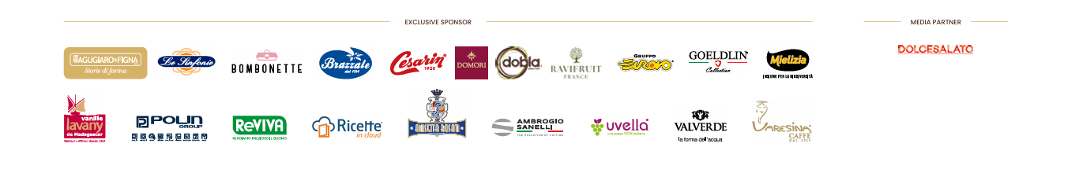

www.accademiamaestrilievitomadrepanettoneitaliano.it
www.instagram.com/maestridellievitoedelpanettone/
www.facebook.com/AccademiaMaestridelLievitoMadreePanettoneItaliano

LETIZIA D’AMATO srl
Studio di comunicazione
Tel. 06 5030271
Via Teulada, 52
00195 ROMA
info@letiziadamato.com

